Газпром и кизяки
"Большая игра" в новом формате: навозом против Газпрома
Газпром, это как известно, наше все: и новое русское оружие, и национальное достояние, и даже, как вещают официальные телеканалы - «мы, россияне». Стальные нити газопроводов по замыслу Путина берут Европу и Китай в клещи. Энергетическая империя становится равновеликой Америке и первой в Европе и Азии. Враги трепещут, а друзья и союзники России счастливы.
За рубежом эти планы известны и вызывают страх и некоторую брезгливость. Жители дальнего и ближнего зарубежья Газпрома боятся и придумывают средства защиты. Каждый в меру своих возможностей. Америка научилась добывать сланцевые углеводороды, Европа строит терминалы по приемке сжиженного газа, украинцы жгут шины на майдане. Является полем противостояния и третий мир, враги России и там плетут свои козни, пытаются мешать российскому газовому гиганту и не брезгуют самыми гадкими методами.
Расскажу о ситуации в некоторых бедных странах. Запуганы страшилками о Газпроме могучие индийские слоны.
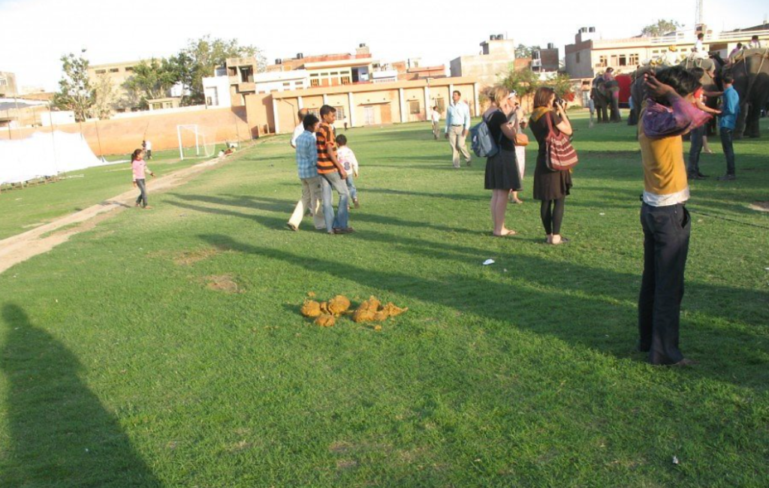
От страха перед ним они испражняются даже на праздничных церемониях. Вот что остается после их шествия
Наши враги устраивают все так, что продукт страха будет превращен в средство противостояния Газпрому - такая вот диалектика. Каждая кучка слоновьего дерьма это ведро альтернативного газу сырья.
Навоз бережно собирают и свозят на фабрики по выпуску топливных лепешек.
Слоны большие, но их немного, заменить Газпром в одиночку они не способны. И враги России втягивают в противостояние священных индийских коров. Одурманенные пропагандой они проявляют патриотизм и тоже производят стратегическое сырье.
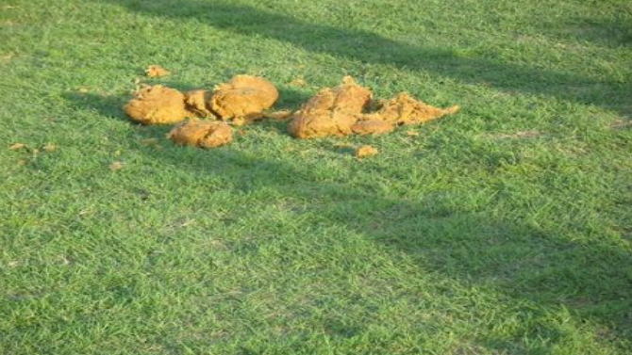
Процесс производства топливных лепешек в Индии засекречен, снять его непосредственно, к сожалению, не удалось. Попробуем разобраться по имеющимся фото.
На снимке видны следующие объекты:
На переднем плане маскирующее ограждение из веток.
Далее - запасы подмешиваемой в лепешки соломы (полные конусы)
Запасы готовой продукции (кизяков, если по-нашему) – слева (усеченный конус)
Домысливая эти снимки можно в самых общих чертах установить технологию производства. Навоз складывают в большие емкости, добавляют мелко рубленую солому и воду. Энергетическая ценность соломы существенно ниже навоза и можно предположить, что производитель брикетов по-русски говоря «бодяжит» продукт. Но это не так, солома разрыхляет массу и обеспечивает более устойчивое горение. Массу перемешивают до однородного состояния и формируют лепешки. Судя по отсутствию специальных механизмов делается это вручную, лепешка по размерам соответствует человеческим ладоням.
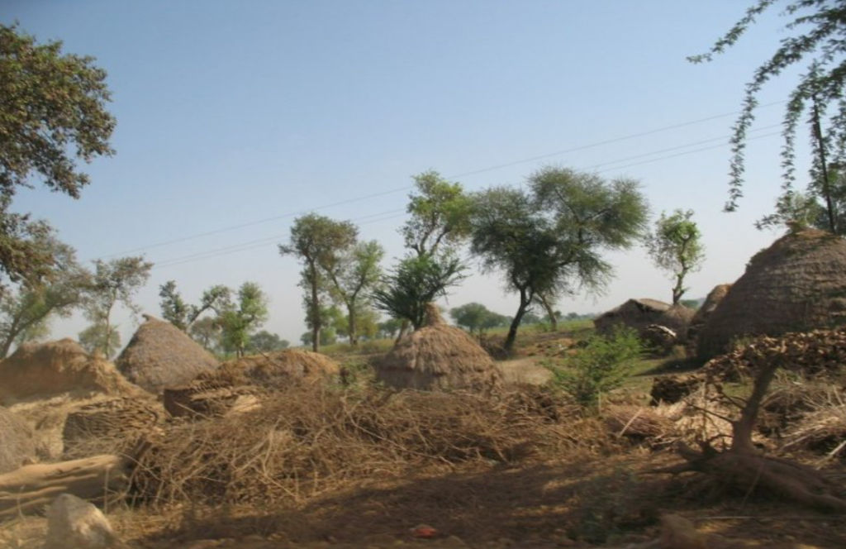
На следующем снимке видны жилища местных рабочих.
Осуществляющие альтернативу Газпрому люди живут скромно, без удобств и электричества. Отходы их собственной жизнедеятельности также идут в дело.
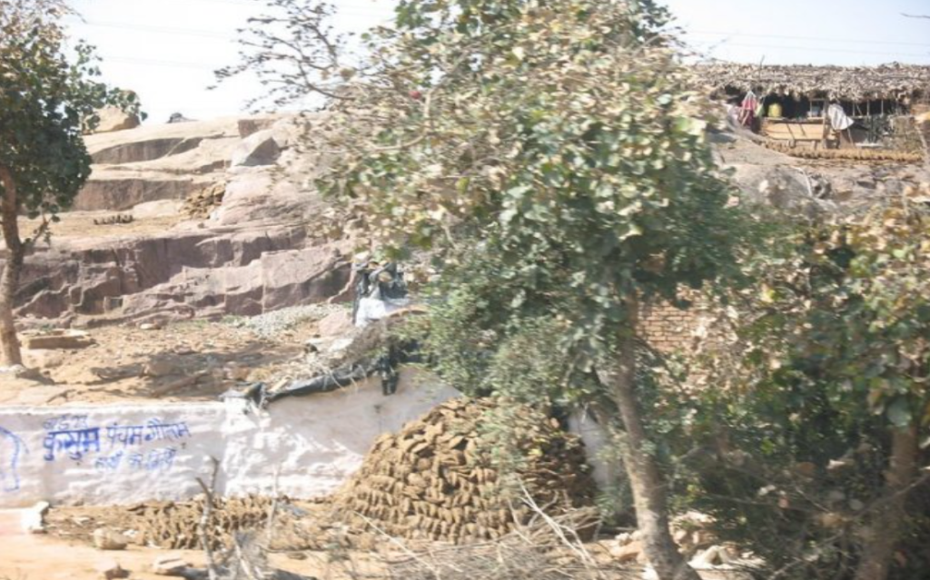
А это мелкооптовая топливная база. Как видите, запасы невелики, лепешки пользуются устойчивым спросом. В розницу их продают на всех индийских базарах, даже в центре Дели. Используются по большей части для приготовления пищи дома и в небольших уличных кафе.
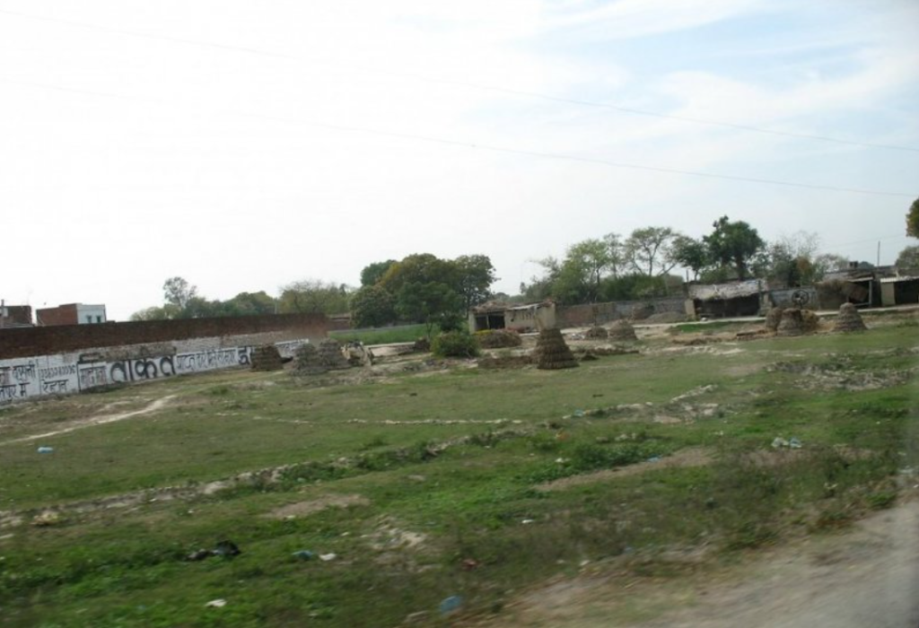
продукция крупным планом:
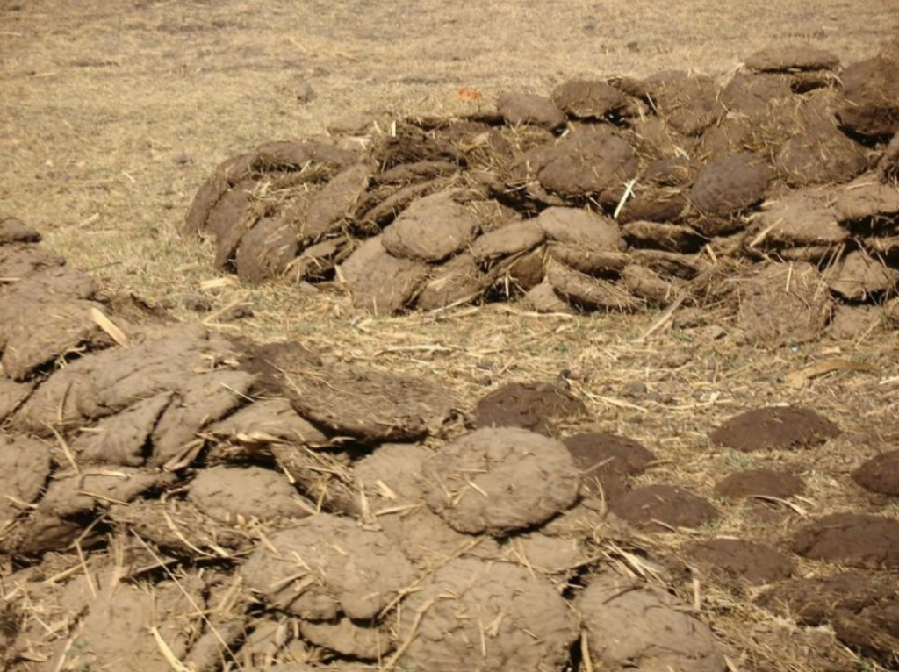
В соседнем Тибете к производственным секретам относятся менее бережно.
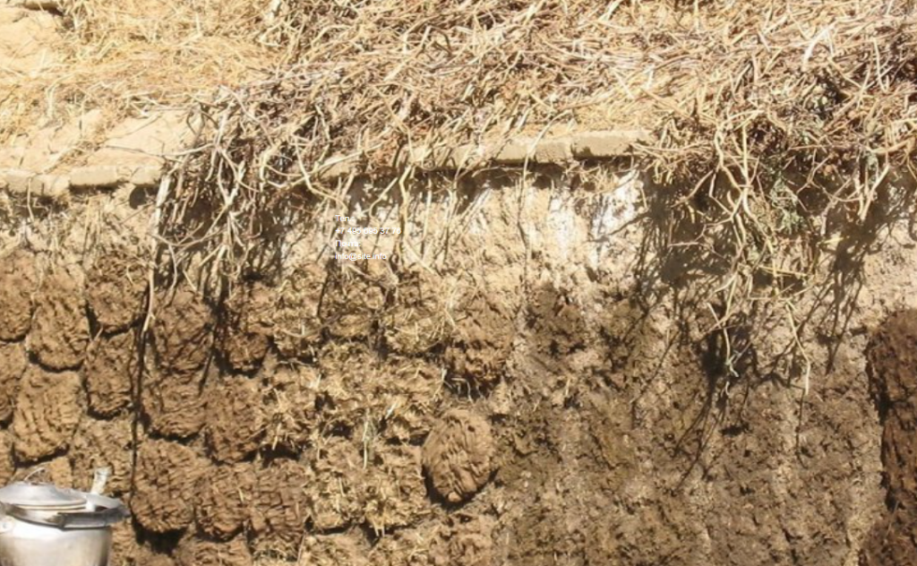
Удалось заснять процесс сушки топливных лепешек на стене.
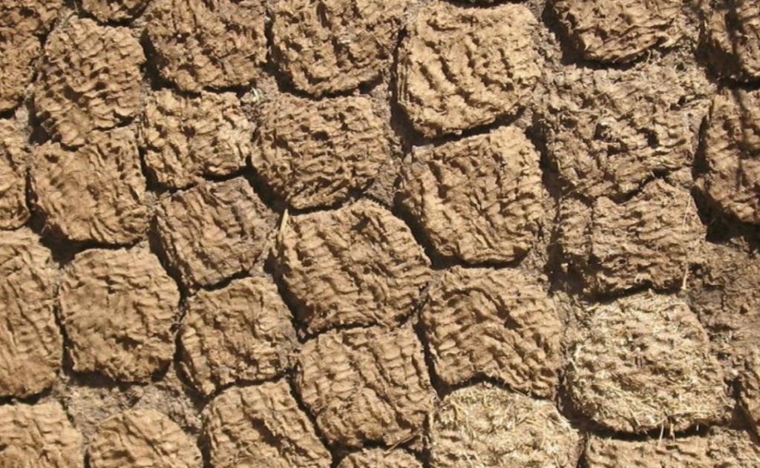
По размерам лепешки соответствуют индийским, что подтверждает вывод о ручном способе формования.
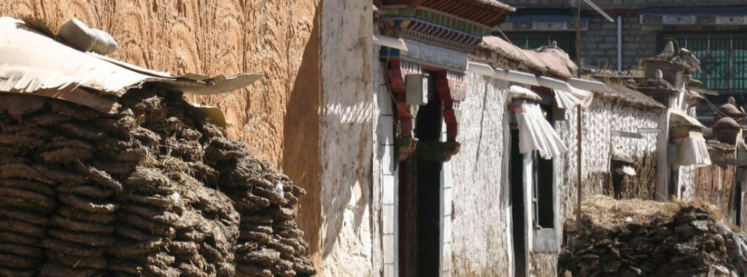
Готовую продукцию, несмотря на холодный, сопоставимый с сибирским, климат, хранят небрежно. Может быть, просто местная расхлябанность, а может результат успешного деструктивного воздействия агентов Газпрома.
Снимки сделаныв Тибете, недалеко от Лхасы, высота 3700 м.
На снимке ниже уже Эфиопия. Газпром далеко, но его враги не дремлют. Местные коровы понуро идут на пункт сдачи вторичного продукта. И пусть надпись «bahir DaR Tannery» (это название крупного эфиопского производителя кожаных изделий) не вводит вас в заблуждение: главное не кожа, главное - сырье для лепешек, а суть в Большой Игре англосаксов против Газпрома и России.
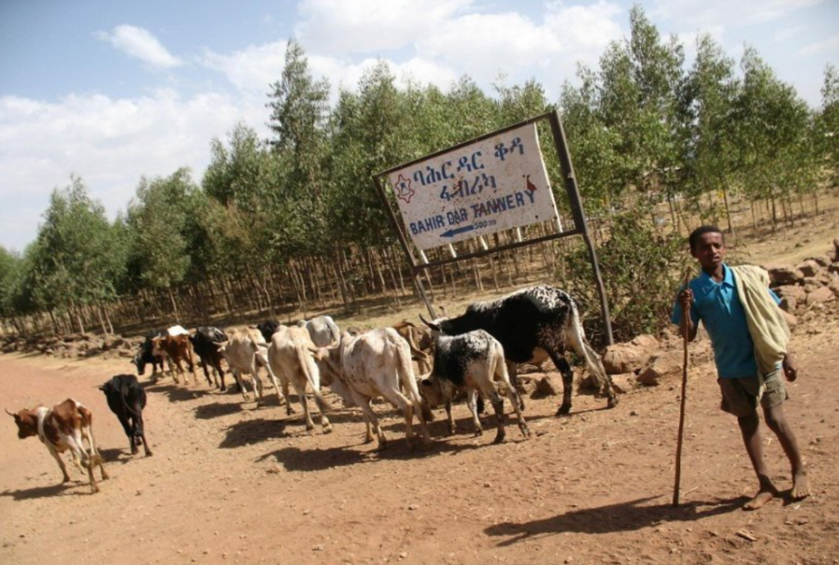
Но Газпром также действует. На следующем снимке агент Газпрома под видом российской туристки выясняет у доверчивых детей где хранятся стратегические запасы лепешек. Доверчивые дети показывают.
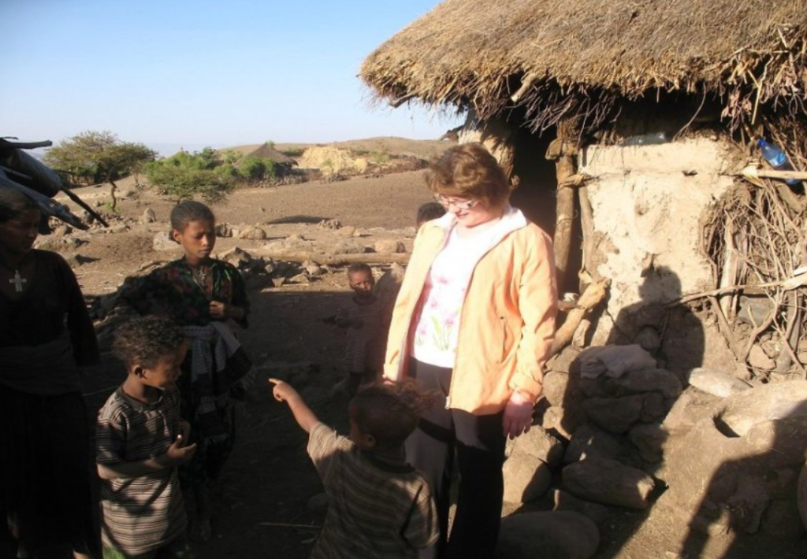
Лепешки в Эфиопии крепкие и увесистые. Лежат под открытым небом, без охраны. Дождь не страшен – их здесь по полгода не бывает. А вот к Газпрому легкомысленно относиться не стоит.
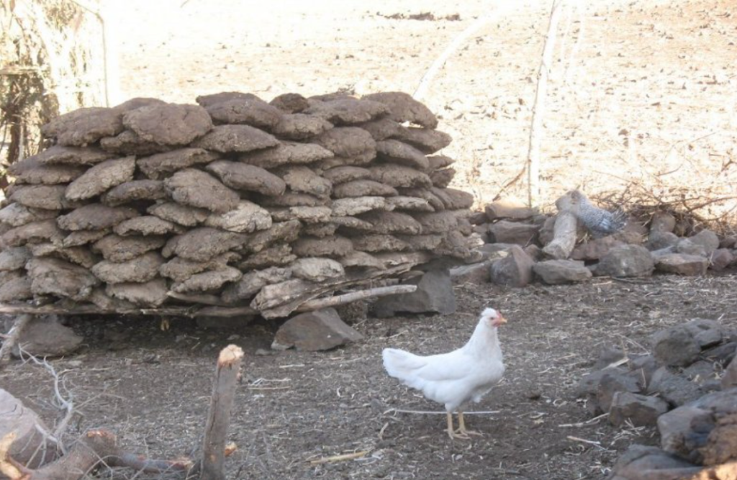
Эта завербованная Газпромом курица собирается выклевать из лепешек самые энергоемкие элементы.
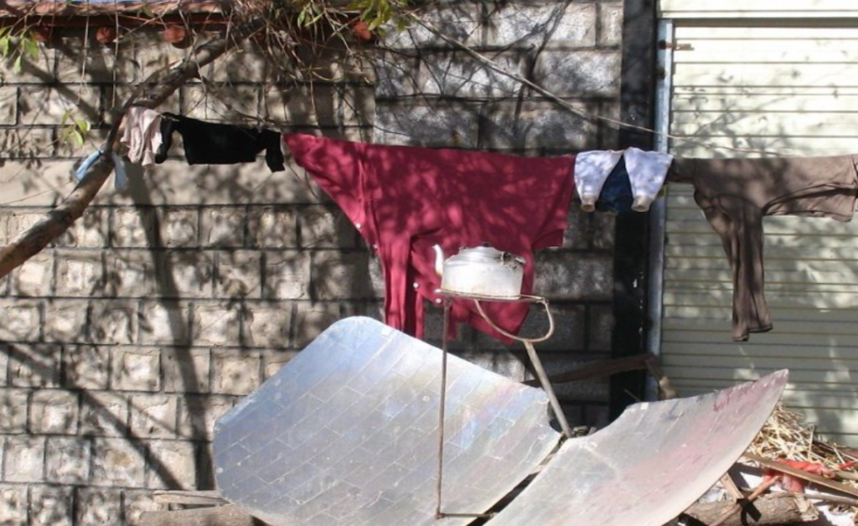
Снова Тибет. И снова вариант обойтись без Газпрома. Местный бестопливный способ варки чая.
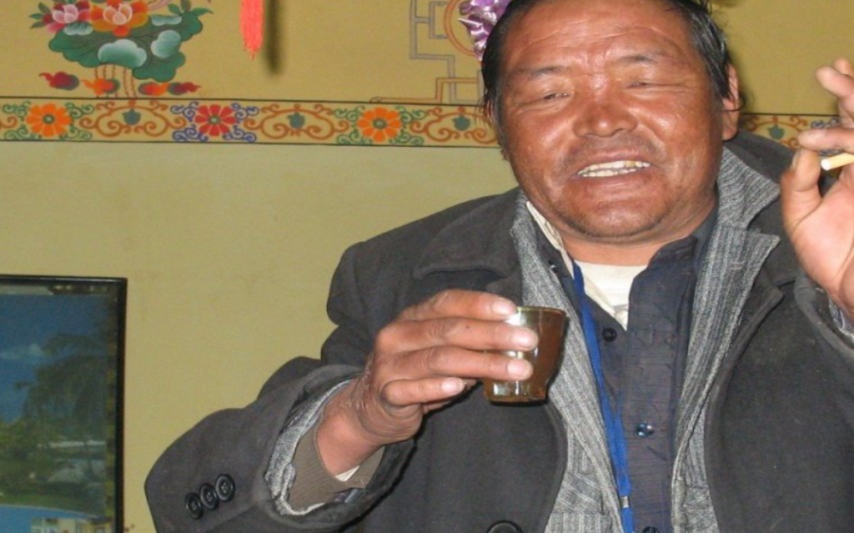
Два кривых зеркала направляют солнечные лучи на чайник. На высоте 3700 метров над уровнем моря вода закипает при 88 С. Солнечное тепло готовит кипяток за несколько минут. Это тоже снижает спрос на российский газ.
​Как видно по этому господину, чай получается с хорошим градусом.
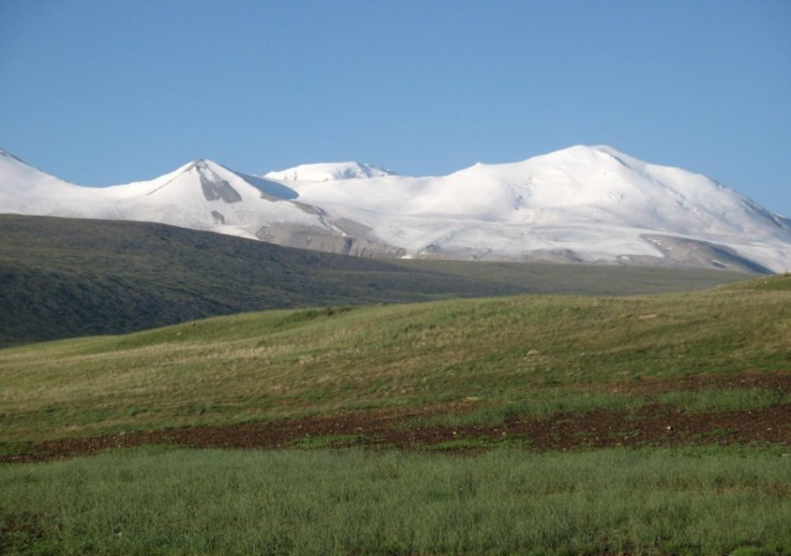
А это территория России, Горный Алтай, плато покоя Укок, здесь планировалось строительство газопровода на Китай, до границы несколько километров. Белки - уже китайские.
Пограничная зона, въехать без специального разрешения нельзя, но враги проникли, устраивают склады лепешек (на фото ниже) , готовясь дать Газпрому встречный бой даже на нашей территории.
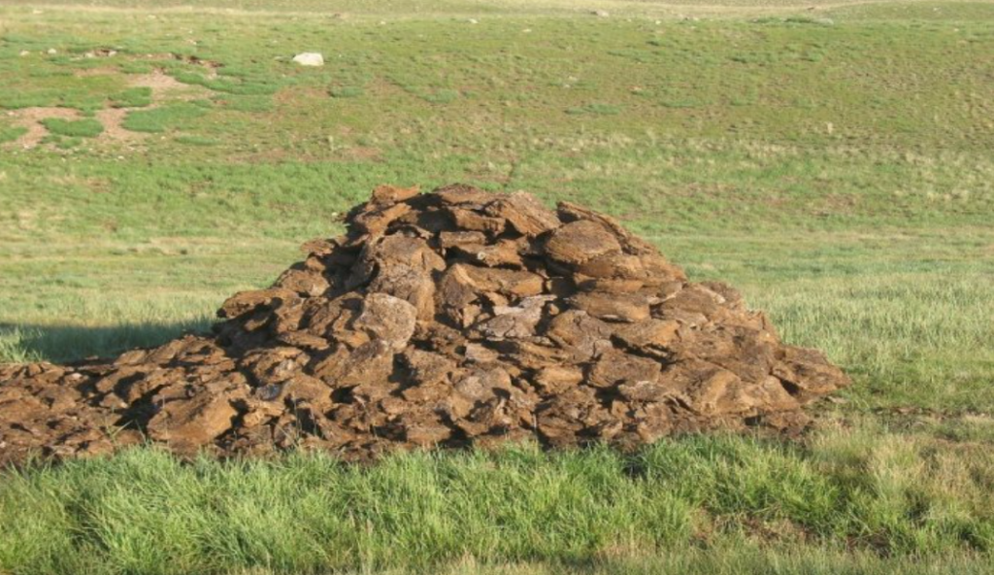
Если прочитав этот текст вы подумали что глупо смешивать геополитику и лепешки из навоза (кизяки) то вас можно поздравить: вы не политизированы, а ваша психика не подвержена воздействию федеральных каналов. Посмотрите их неделю-другую и вы поймете: враги России (их деликатно называют «партнерами») во всем и везде строят ей козни. А там где не строят - козни очень хорошо замаскированы. А все потому, что боятся успехов России и ее президента. Но в России есть спецслужбы, они вскроют происки врагов даже там где их совсем не видно. Так что это не простые, давно всем известные кизяки. По Михаилу Леонтьеву это Большая Игра англосаксов против России в 21 веке.
2018

